Диаграмма ответов в Формах. Вопрос: Укажите причину, которая в наибольшей степени повлияла на ваш выбор РТСУ в качестве вуза, в котором вы хотели учиться (укажите не более 3-х причин):
. Количество ответов: 64 ответа.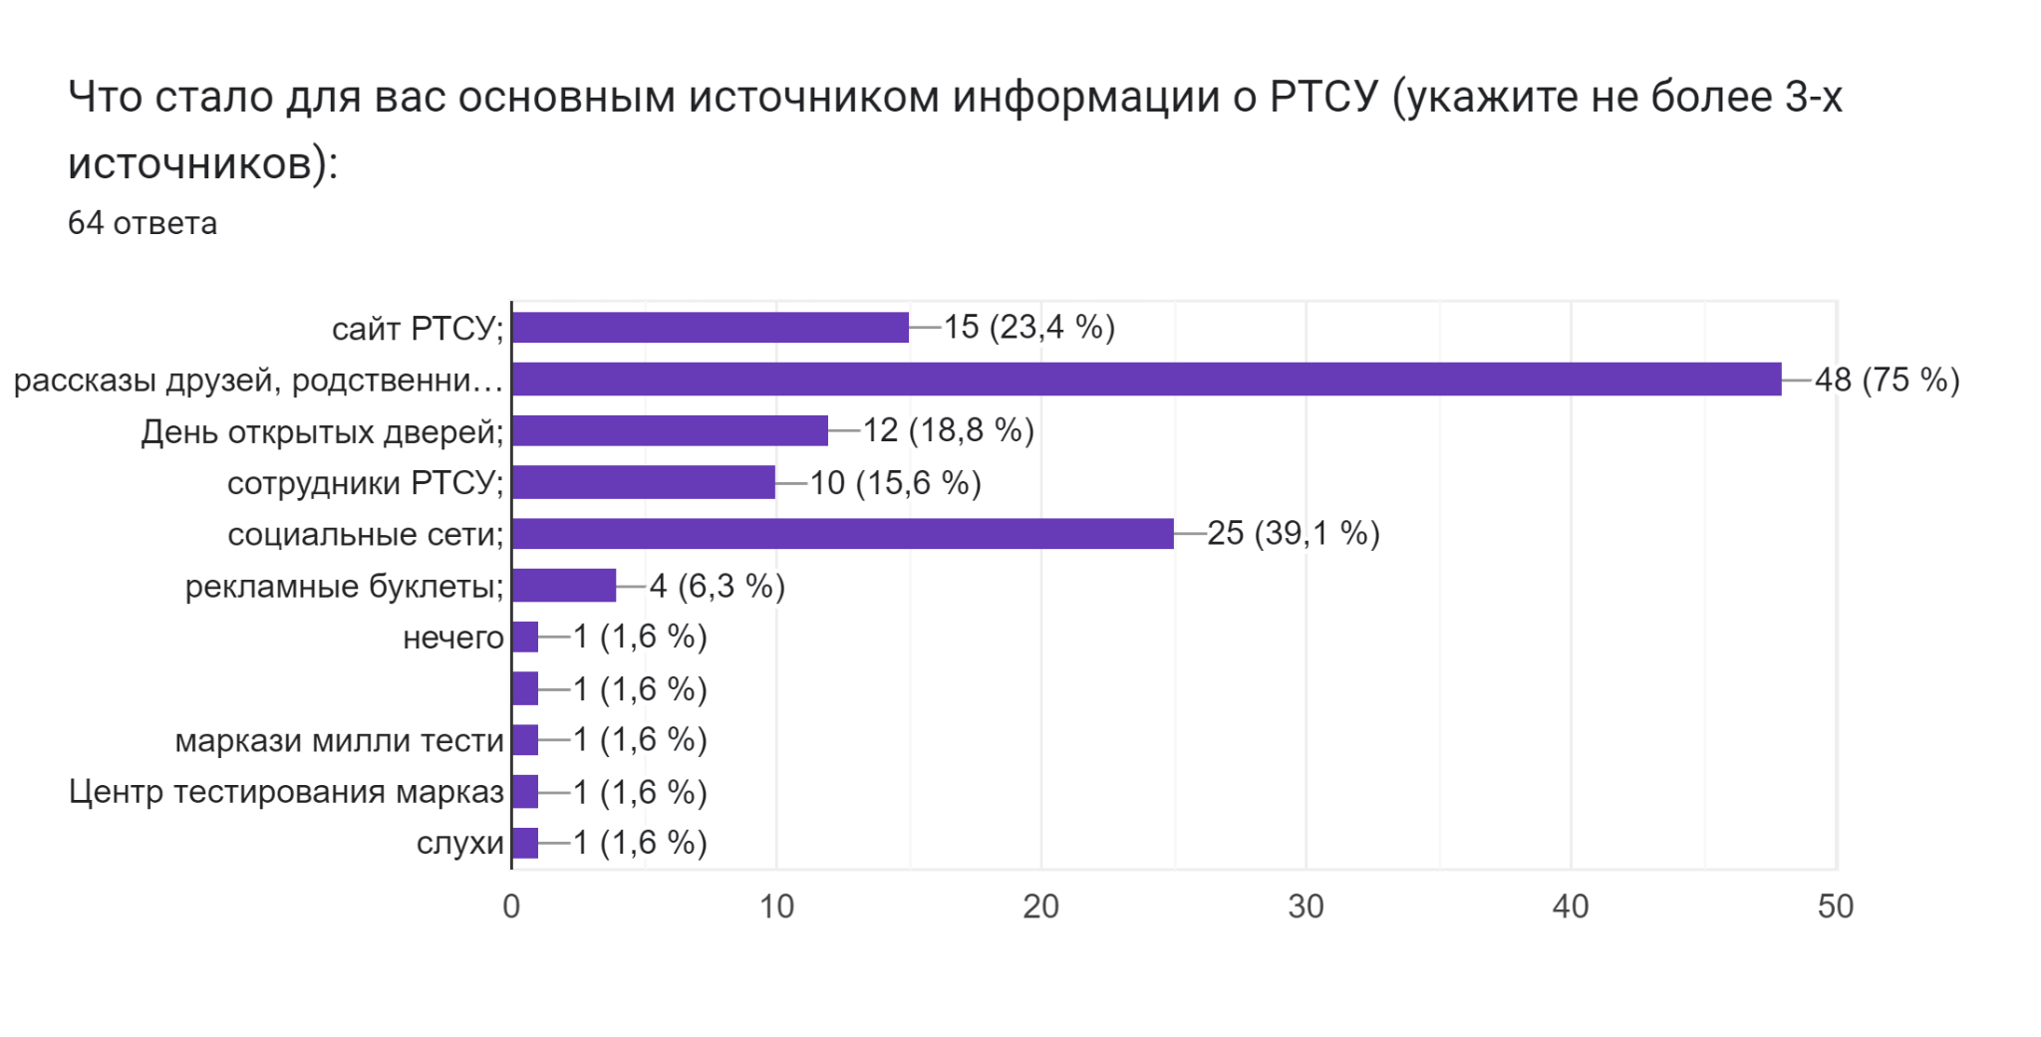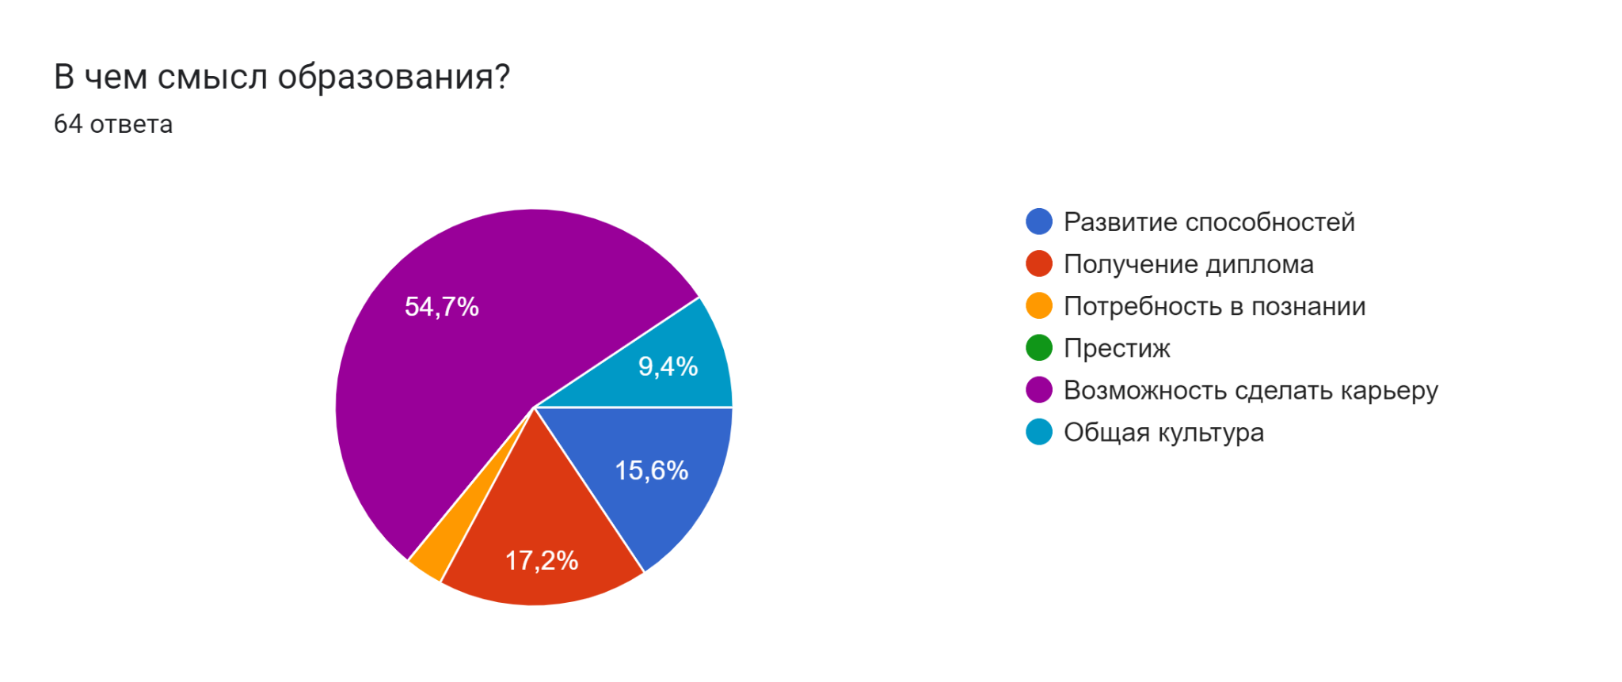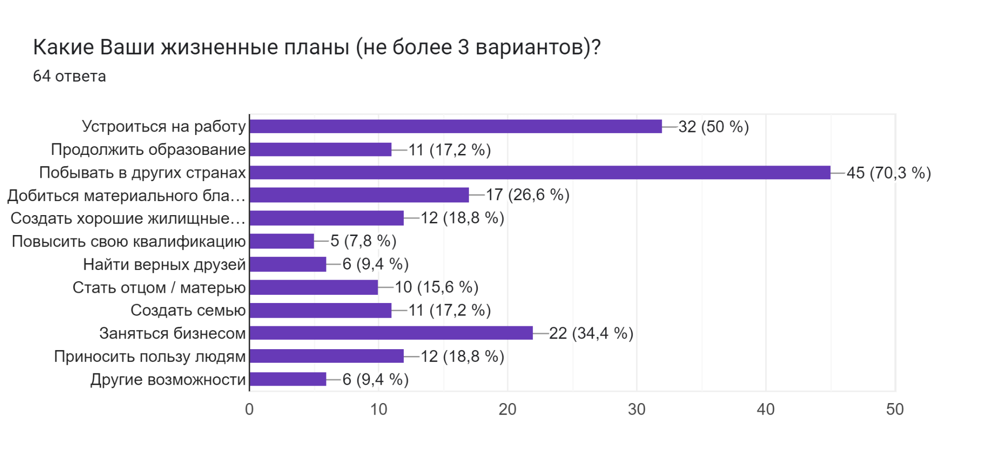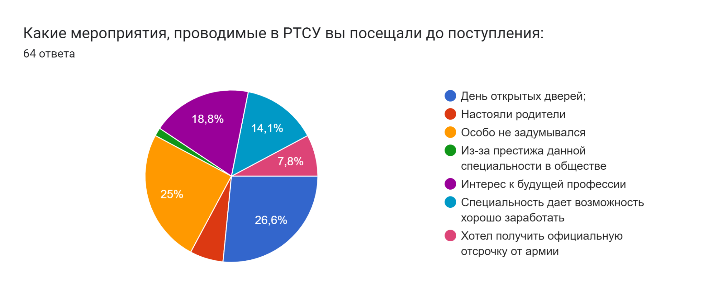Диаграмма ответов в Формах. Вопрос: Каковы Ваши жизненные цели?
. Количество ответов: 64 ответа.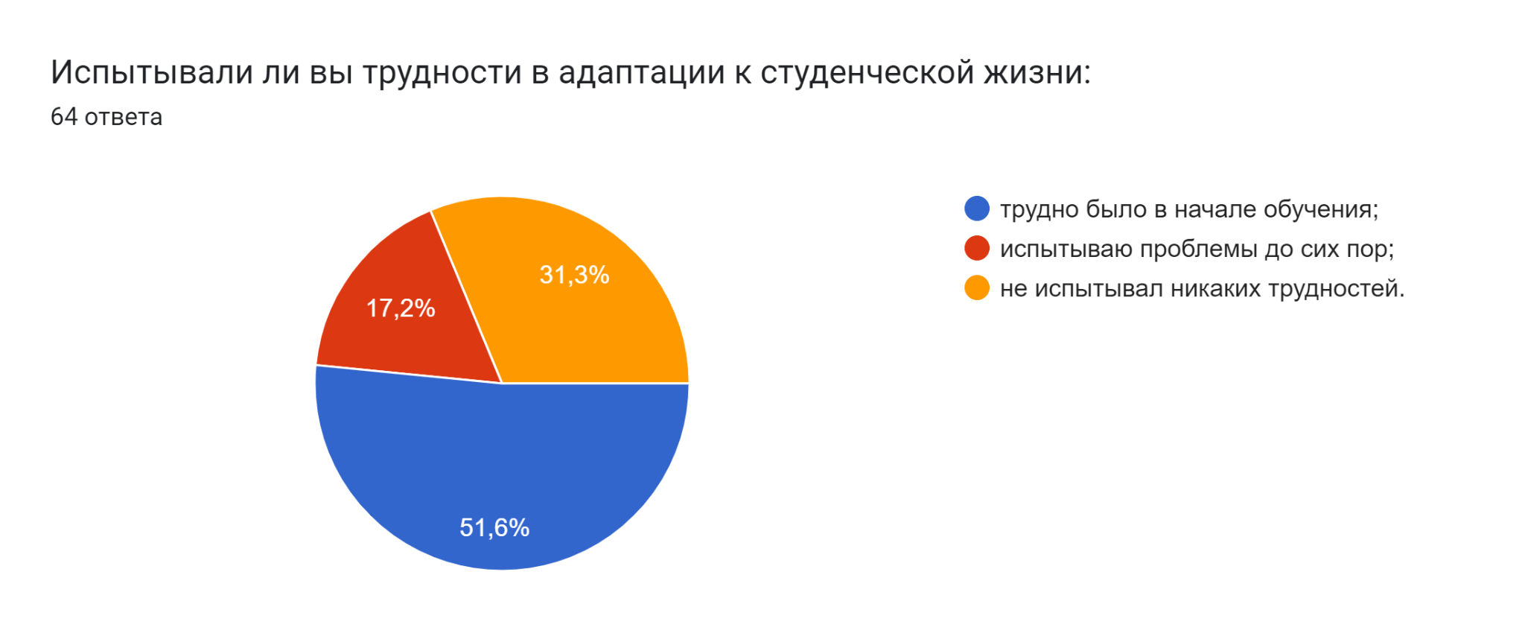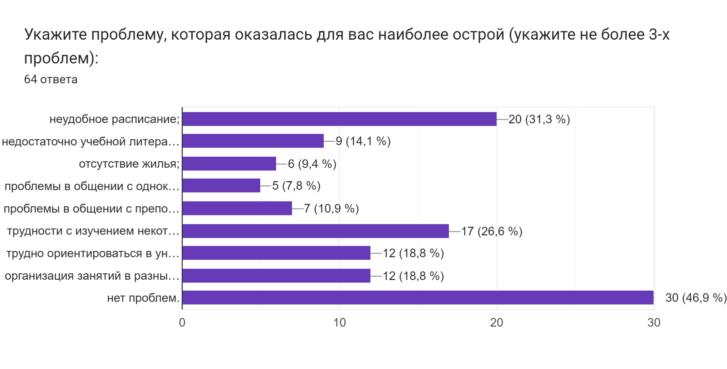Диаграмма ответов в Формах. Вопрос: Укажите 3 вещи, которые мешают Вам на пути продвижения к цели: 
. Количество ответов: 64 ответа.Диаграмма ответов в Формах. Вопрос: Что способствует реализации Ваших жизненных планов (не более 3-х вариантов)
. Количество ответов: 64 ответа.